***Муниципальное бюджетное дошкольное***

***образовательное учреждение «Детский сад №28 «Гулюпи»***

***общеразвивающего вида***

**Нравственно-патриотическое воспитание детей**

**старшего дошкольного возраста**

**через доступные возрасту виды**

**художественно-продуктивной деятельности**

**в ДОУ**

**Составитель:**

**Мусина Оксана Викторовна**

**воспитатель МБДОУ «Детский сад №28 «Гулюпи»**

**г. Инта**

**2014 г.**

**Содержание**

**Введение**

**Глава I.**

Актуальность ………………………………………………………………… 3

* 1. Исследование теории вопроса воспитания нравственно-патриотических чувств у детей старшего дошкольного возраста. ……………………… 4
  2. Реализация художественно-эстетического направления развития воспитанников в ДОУ. ………………………………………………….. . 5

**Глава II.** Нравственно-патриотическое воспитание детей старшего дошкольного возраста через доступные возрасту виды художественно-продуктивной деятельности в ДОУ. ………………………………………... 6

**2.1.** Методы и принципы построения работы. …………………………….. 8

**2.2.** Особенности взаимодействия ДОУ с родителями по воспитанию нравственно-патриотических чувств у детей старшего дошкольного

возраста через доступные возрасту виды художественно-продуктивной

деятельности. …………………………………………………………………13

**2.3.** Демонстрация опыта работы в группе «Теремок» МБДОУ №28. ….. 15

**Вывод по главе II** ………………………………………………………….. 30

**Заключение** ………………………………………………………………… 31

**Литература** …………………………………………………………………. 32

**Введение**

**Глава I.**

**Актуальность**

В проекте «Национальной доктрины образования в Российской Федерации» подчеркивается, что «система образования призвана обеспечить воспитание патриотов России, граждан правового демократического, социального государства, уважающих права и свободы личности, обладающих высокой нравственностью и проявляющих национальную и религиозную терпимость».

Таким образом, нравственно-патриотическое воспитание детей является одной из основных задач дошкольного образовательного учреждения.

Следует подчеркнуть, что в настоящее время выходит достаточно много методической литературы по данному вопросу. Зачастую в ней освещаются лишь отдельные стороны нравственно-патриотического воспитания детей в конкретных видах деятельности, и нет стройной системы, отражающей всю полноту данного вопроса. Видимо, это закономерно, поскольку чувство патриотизма многогранно по содержанию. Это и любовь к родным местам, и гордость за свой народ, и ощущение своей неразрывности с окружающим миром, и желание сохранять и приумножить богатство своей страны.

Исходя из этого, данная работа включает целый комплекс задач:

* Воспитание у ребенка любви и привязанности к своей семье, дому, детскому саду, улице, городу;
* формирование бережного отношения к природе и всему живому;
* воспитание уважения к труду;
* развитие интереса к народным традициям и промыслам;
* формирование элементарных знаний о правах человека;
* расширение представлений о городах России;
* знакомство детей с символами государства (герб, флаг, гимн);
* развитие чувства ответственности и гордости за достижения страны;
* формирование толерантности, чувства уважения к другим народам, их традициям.

**В.В. Сухомлинский утверждал, что «детство –  это каждодневное открытие мира и поэтому надо сделать так, чтобы оно стало, прежде всего, познанием человека и Отечества, их красоты и величия».**

**Дошкольный возраст** – важнейший период становления личности, когда закладываются предпосылки гражданских качеств, развиваются представления детей о человеке, обществе и культуре.

* 1. **Исследование теории вопроса воспитания нравственно-патриотических чувств у детей старшего дошкольного возраста.**

Нравственно-патриотическое воспитание ребенка — сложный педагогический процесс. В основе его лежит развитие нравственных чувств.

Чувство Родины... Оно начинается у ребенка с отношения к семье, к самым близким людям — к матери, отцу, бабушке, дедушке. Это корни, связывающие его с родным домом и ближайшим окружением. Не случайно К.Д. Ушинский подчеркивал, что «... воспитание, если оно не хочет быть бессильным, должно быть народным». Он ввел в русскую педагогическую литературу термин «народная педагогика», видя в фольклорных произведениях национальную самобытность народа, богатый материал для воспитания любви к Родине.

Первые чувства гражданственности и патриотизма, насколько они доступны детям дошкольного возраста? Исходя из опыта работы в этом направлении, можно дать утвердительный ответ: дошкольникам особенно старшего возраста, доступно чувство любви к родному городу, родной природе, к своей Родине. А это и есть начало патриотизма, который рождается в процессе целенаправленного воспитания. В дошкольный период происходит формирование духовно-нравственной основы ребёнка, его эмоций, чувств, мышления, механизмов социальной адаптации в обществе, т.е. начинается процесс осознавания себя в окружающем мире. Составляющей этого процесса становится художественное образование - процесс усвоения искусствоведческих знаний, умений, навыков, развития способностей к художественному творчеству. Потому что художественно-эстетическое развитие - важнейшая сторона воспитания ребенка.Оно способствует обогащению чувственного опыта, эмоциональной сферы личности, влияет на познание нравственной стороны действительности, повышает и познавательную активность. Наследование нравственных и эстетических ценностей родной  культуры в самом нежном возрасте – это есть естественный, а потому и верный способ патриотического воспитания, воспитания чувства любви к Отечеству.

Сегодня назрела необходимость создания таких педагогических условий, которые должны способствовать не только успешному формированию нравственно-патриотических качеств у дошкольников, но и побуждению родителей к осознанному развитию у себя указанных качеств, определению своих гражданских позиций, пониманию общечеловеческих ценностей и идеалов новой России. Сказанное свидетельствует о том, что возникла необходимость глубокого теоретического осмысления проблем нравственности и патриотизма на современном этапе развития российского общества и организации на этой основе целенаправленного, целостного процесса формирования личности дошкольника, обладающей высокоразвитыми нравственно-патриотическими качествами.

В связи с изменившимися общественными отношениями и их социальным многообразием у педагога возникла необходимость поиска нового подхода к воспитанию нравственно-патриотических качеств, который с одной стороны, отвечает актуальным потребностям родителей (законных представителей) и ребенка в современных условиях, с другой стороны – позволяет реализовать поставленные перед ним задачи. В нашей работе ведущим является принцип «от восприятия к действию от пассивности к инициативности».

Любовь ребёнка к Отчизне характеризуется  яркой эмоциональной окрашенностью в словах В.А.Сухомлинского «Красота родного края, открывающаяся благодаря сказке, фантазии, творчеству – это источник любви к Родине. Понимание и чувство величия, могущества Родины приходит к человечеству постепенно и имеет своими истоками красоту».

**1.2 Реализация художественно-эстетического направления развития воспитанников в ДОУ.**

Одним из приоритетных направлений деятельности нашего ДОУ является художественно-эстетическое развитие.

**Цель:** создание системы работы по художественно-эстетическому воспитанию, обеспечивающих эмоциональное благополучие каждого ребенка и на этой базе развитие его духовного, творческого потенциала, создание условий для его самореализации.

**Задачи:**

* Изучение современных подходов к проблемам художественно-эстетического развития дошкольников.
* Создание условий, способствующих, реализации художественно-эстетического развития воспитанников, их творческого потенциала.
* Использование современных технологий по художественно-эстетическому развитию детей.

Система работы по художественно-эстетическому воспитанию состоит из взаимосвязанных между собой компонентов:

* обновление содержания образования (выбор программ и технологий);
* создание условий для художественно-эстетического воспитания (кадровое обеспечение, учебно-методическое обеспечение, создание предметно - развивающей среды);
* организация образовательного процесса (работа с детьми и родителями);
* координация работы с другими учреждениями и организациями.

Формирование творческой личности – одна из важнейших задач педагогической теории и практики на современном этапе. Человек будущего должен быть созидателем, с развитым чувством красоты и активным творческим началом. Это тесно переплетается с ***целью*** нравственно-патриотического воспитания детей: сформировать у дошкольников отношения высокой духовной нравственности с активной жизненной позицией, направленной на сохранение и приумножение достижений народа своей страны.

Мировоззрение педагога, его личный пример, взгляды, суждения, активная жизненная позиция – самые эффективные факторы воспитания. Если мы хотим, чтобы наши дети полюбили свою страну, свой город, нам нужно показывать их с привлекательной стороны. К.Д. Ушинский писал: «Ребенку нечего отрицать, ему нужна положительная пища, кормить его ненавистью, отчаянием и презрением может только человек, не понимающий потребности детства».

Ручной художественный труд является необходимым элементом нравственно-патриотического и эстетического воспитания детей. Чтобы человек мог заполнить свободное время интересным и содержательным делом, нужно с раннего детства развивать у него стремление к прекрасному, воспитывать уважение к народным традициям, культурным ценностям. Понятие наследия, традиции в обучении искусству художественных ремёсел всегда имело важное значение для преемственности всего лучшего и наиболее ценного.

**Глава II. Нравственно-патриотическое воспитание детей старшего дошкольного возраста через доступные возрасту виды художественно-продуктивной деятельности в ДОУ.**

Новизна и оригинальность моей методической работы заключается в том, что система духовного развития детей дошкольного возраста основывается на синтезе нравственно-патриотического воспитания и художественно – эстетического развития. Чувство Родины начинается с восхищения тем, что видит перед собой малыш, чему он изумляется и что вызывает отклик в его душе, и хотя многие впечатления еще не осознаны им глубоко, но, пропущенные через детское восприятие, они играют огромную роль в становлении личности патриота. И эти яркие впечатления отражаются в его творческих работах.

Для дошкольного периода характерны наибольшая обучаемость, податливость педагогическим влияниям, сила и глубина впечатлений. Потому-то всё, что усвоено в дошкольном периоде, - знания, навыки, привычки, способы поведения, складывающиеся черты характера – оказываются особенно прочными и являются фундаментом дальнейшего развития личности. Необходимо учитывать, что на каждой возрастной ступени ребёнок приобретает важнейшие человеческие качества. При правильном воспитании в дошкольном возрасте интенсивно развивается целостное восприятие окружающего мира, непосредственное эмоциональное  отношение к окружающим  людям, сочувствие к их нуждам и переживаниям. Если у дошкольников такого рода качества не будут сформированы надлежащим образом, то восполнить возникший недостаток позднее окажется делом весьма трудным, а подчас и невозможным.

Данный отрезок жизни – наиболее благоприятен для эмоционально-психологического воздействия на ребёнка, так как детские образы восприятия очень ярки и сильны и поэтому остаются в памяти надолго, а иногда и на всю жизнь.

#### Продуктивная детская деятельность – это деятельность ребенка с целью получения продукта (постройки, рисунка, аппликации, лепной поделки и т.п.), обладающего определенными заданными качествами. Основными ее видами являются конструктивная и изобразительная деятельность. П. д. д. формируется в дошкольном возрасте и, наряду с игрой, имеет в этот период наибольшее значение для развития психики ребенка, т.к. необходимость создания продукта теснейшим образом связана с развитием его когнитивных процессов, эмоционально-волевой сферы, умений и навыков. Развитие п. д. д. определяется наличием у ребенка умения добиваться нужного результата, как по заданному образцу, так и при создании и последовательном воплощении собственного замысла. Маленьких детей привлекает не столько результат, сколько сам процесс деятельности, однако, под влиянием обучения и воспитания постепенно формируется направленность на получение результата в ходе овладения собственной деятельностью. Продукты детской деятельности в значительной мере отражают представления ребенка об окружающем и его эмоциональное отношение к миру.

#### Такая деятельность развивает не только образные формы мышления, но и такие качества как целенаправленность, умение планировать свою деятельность, достигать некоторого результата.

Социально-личностному развитиюребенка способствует возможность проявления им созидательной активности, инициативности при создании рисунка, лепки, поделки, которые можно использовать самому или показать и подарить другим. В процессе изобразительной деятельности и конструирования у детей формируется способность к целенаправленной деятельности, волевой регуляции поведения. Для художественно-эстетического развитияребенка важную роль играет моделирующий характер продуктивной деятельности, позволяющий ему по своему усмотрению отражать окружающую его действительность и создавать те или иные образы. И это положительно влияет на развитие воображения, образного мышления, творческой активности ребенка.

**2.1. Методы и принципы построения работы**

Решая задачи нравственно-патриотического воспитания детей старшего дошкольного возраста через доступные возрасту виды художественно-продуктивной деятельности, мы строили свою работу в соответствии с местными условиями и особенностями детей, учитывая следующие **принципы:**

* Принцип культурологического характера содержания, позволяющего всем детям, независимо от национально-культурной и конфессиональной принадлежности, познакомиться с традиционной духовно-нравственной культурой России;
* «позитивный центризм» (отбор знаний, наиболее актуальных для ребенка данного возраста);
* принцип этнокультурной соотнесённости, ориентирующий на приобщение к истокам культуры своей малой Родины;
* непрерывность и преемственность педагогического процесса;
* дифференцированный подход к каждому ребенку, максимальный учет его психологических особенностей, возможностей и интересов;
* рациональное сочетание разных видов деятельности, адекватных возрасту;
* деятельностный подход;
* бережного и уважительного отношения к детскому творчеству, в каком бы виде оно не проявлялось;
* широкого включения выполненных детьми работ в жизнь группы, дошкольного учреждения, города.
* развивающий характер обучения, основанный на детской активности.

Основываясь на этих принципах, мы выделили **цель** своей работы:

**Создание условий для формирования у дошкольников отношения высокой духовной нравственности с активной жизненной позицией, направленной на сохранение и чествование достижений народа своей страны через воспитание потребности к творческому труду.**

**Задачи:**

1. Способствовать формированию у дошкольников отношения высокой духовной нравственности с активной жизненной позицией, направленной на сохранение и чествование достижений народа своей страны.
2. Развивать интерес к традициям родного края, родной страны, соблюдать их и сохранять.
3. Учить заботливому отношению к родным и близким людям, младшему поколению, уважительному отношению к старшему поколению.
4. Воспитывать любовь и трепетное отношение к ценностям семьи, детского сада, родного города, страны.
5. Расширять представления детей о возможностях их полезного участия в общественной жизни.
6. Развивать духовный, творческий потенциал ребёнка, создавая условия для творческого труда.
7. Воспитывать гордость за россиян, достигших успехов в разных областях деятельности: в спорте, в труде, в искусстве, в профессии, в культуре, в науке, в образовании, в службе.
8. Развивать чувство ответственности и гордости за достижения своей страны, подвиг её народа в Великую Отечественную войну.
9. Способствовать формированию толерантности по отношению к другим народам, их культуре, традициям.
10. Воспитывать трепетное отношение к природе и её ресурсам.
11. Воспитывать потребность к творческому труду.

Наша работа по нравственно-патриотическому воспитанию детей старшего дошкольного возраста через доступные возрасту виды художественно-продуктивной деятельностиявляется частью целостного образовательного процесса и включает в себя всех участников: педагогов, детей, родителей.

В соответствии с комплексно-тематическим принципом построения образовательного процесса ФГОС предлагает для мотивации образовательной деятельности не набор отдельных игровых приемов, а усвоение образовательного материала в процессе подготовки и проведения каких-либо значимых и интересных для дошкольников событий. Обучение через систему занятий перестроено на работу с детьми по «событийному» принципу. Такими событиями стали Российские праздники (День Победы, День семьи и др.), международные праздники (Международный женский день 8 марта, День Земли и др.). Праздники – это радость, дань уважения, память. Праздники – это события, к которым можно готовиться, которых можно ждать. Радость общения, как главная черта праздника, понимается детьми дошкольного возраста, поэтому у них возникают чувства сопереживания, желание участвовать в праздничном событии.

**Проектная деятельность становится приоритетной.** Критерием того, что данный принцип работает – это живое, активное, заинтересованное участие ребенка в том или ином проекте, а не цепочка действий по указанию взрослого.

**Проектно-тематическое обучение помогает:**

- осваивать детьми окружающую действительность, всесторонне изучать ее;

- активизировать самостоятельную познавательную деятельность детей;

- развивать творческие способности детей, навык обобщать и анализировать;

- развивать мышление, воображение, память, внимание;

- развивать речь (задавать вопросы и отвечать на вопросы в пределах своей осведомленности и опыта; комментировать свои действия; делать спонтанные и подготовленные высказывания в пределах определенной заранее темы; высказываться в связи с высказываниями других; сформулировать свой интерес, предпочтение, намерение; договариваться о правилах; поддерживать разговор; использовать элементарные нормы общения);

- контролировать свое поведение, выполнять простые правила, следовать простому алгоритму (в работе с предметами или общении в группе);

- организовать свою работу (разложить материалы, отбирать необходимое);

- сотрудничать (с взрослыми и с детьми разного возраста) в предложенных формах;

- подвести итог своей деятельности в виде результата – общественно полезного продукта деятельности.

**В комплексе это решает задачи развития:**

1. Обеспечение психологического благополучия и здоровья детей;
2. развитие познавательных способностей;
3. развитие творческого воображения;
4. развитие творческого мышления;
5. развитие коммуникативных навыков.

Во время продуктивной деятельности педагог ориентирует детей на результат, подчёркивая определённую направленность работы. Дети начинают понимать, что узор надо сделать красивый, чтобы порадовать маму, бабушку подарком к празднику 8 марта. Не только проявляется устойчивый интерес к результатам своего творчества, но и обогащается жизненный опыт детей, формируются их взаимоотношения с окружающей действительностью. Например, выполнение декоративно-орнаментального панно для украшения детского сада по мотивам коми орнамента к Дню Республики Коми. При выполнении таких работ дети узнают о декоративно-прикладном искусстве своего родного края, проявляют интерес к работам народных мастеров. При этом происходит обогащение словаря дошкольников. К Дню Победы дети изготавливают подарки ветеранам, как результат познавательно-творческого проекта. Среди этих ветеранов могут быть дедушки и бабушки самих детей. И это очень важно. В нравственно-патриотическом воспитании огромное значение имеет пример взрослых, в особенности же близких людей. На конкретных фактах из жизни старших членов семьи (дедушек и бабушек, участников Великой Отечественной войны, их фронтовых и трудовых подвигов) необходимо привить детям такие важные понятия, как «долг перед Родиной», «любовь к Отечеству», «трудовой подвиг» и т.д. Важно подвести ребенка к пониманию, что мы победили потому, что любим свою Отчизну, Родина чтит своих героев, отдавших жизнь за счастье людей. Их имена увековечены в названиях городов, улиц, площадей, в их честь воздвигнуты памятники. А дети могут выразить своё уважение и свою благодарность через творчество.

Следует подчеркнуть, что для ребенка дошкольного возраста характерны кратковременность интересов, неустойчивое внимание, утомляемость. Поэтому неоднократное обращение к одной и той же теме лишь способствует развитию у детей внимания и длительному сохранению интереса к одной теме. Поэтому задачи по нравственно-патриотическому воспитанию мы объединили в тематические блоки. Содержание данной работы может быть представлено:

1. В определённых темах как часть НОД текущего педагогического проекта.
2. В виде темы проектной деятельности детей.

**Блок –  «Я и Моя семья».**

Важным условием нравственно-патриотического воспитания детей является тесная взаимосвязь с родителями. Любовь маленького ребенка-дошкольника к Родине начинается с отношения к самым близким людям – отцу, матери, дедушке, бабушке,  любви к своему дому, своим сверстникам. В этот блок входят темы: «День пожилых людей» (1 октября), «День матери» (последнее воскресенье ноября), «Международный женский день 8 марта», «День семьи, любви и верности» (8 июля).

**Блок - «Культура и традиции»**

Знакомим детей с традициями и бытом Республики Коми. Знакомим с историей, географией, народным промыслом, культурой, бытом и т.д. Используем в работе с детьми накопленный опыт работы по краеведению и ознакомлению с народным искусством. В этот блок входят темы: «День Республики Коми» (22 августа), «День города Инта» (4 октября).

**Блок -   «Родина моя - Россия».**

Воспитывая у детей любовь к своему городу,  подводим их к пониманию, что их  город — частица России, поскольку во всех уголках нашей страны, больших и маленьких, есть много общего:

* повсюду люди трудятся для всех (учителя учат детей; врачи лечат больных; рабочие делают машины и т.д.);
* везде соблюдаются традиции: Родина помнит героев, защитивших ее от врагов;
* повсюду живут люди разных национальностей, совместно трудятся и помогают друг другу;
* люди берегут и охраняют природу;
* есть общие профессиональные и общественные праздники и т.д.

В этот блок входят темы: «Праздник весны и труда» (1 мая), «Международный день защиты детей» (1 июня), «День России» (12 июня).

**Блок -  «Этих дней не смолкнет слава».**

Мы  воспитываем чувство гордости за свой народ, свою армию, уважение к ветеранам Великой Отечественной войны, вызываем желание быть похожими на сильных смелых российских воинов. В этот блок входят темы: «День защитника Отечества» (23 февраля), «День Победы» (9 мая).

**Блок – «Вижу чудное приволье…».**

Расширяем  представления детей о природных ресурсах родного края, воспитываем  чувство ответственности, бережное отношение к природе. В этот блок входят темы: «День Земли» (20 марта), «Синичкин день» (12 ноября) - в этот день люди укрепляют на деревьях кормушки.

Практическая творческая работа с детьми является важным звеном общегосударственной программы воспитания подрастающего поколения, важной формой общения поколений, передачи опыта старших младшим. В этой работе важно, что установка на выполнение общего замысла, доступного, понятного и привлекательного детскому коллективу, дисциплинирует, ориентирует поисковую деятельность детей и создаёт предпосылки нравственного, духовного сплочения общим эмоционально-психологическим настроением. При решении общей цели задания дети проявляют чувство товарищества и взаимопомощи. Важно, чтобы эта деятельность была доступна и интересна всем детям.

* 1. **Особенности взаимодействия ДОУ с родителями по воспитанию нравственно-патриотических чувств у детей старшего дошкольного возраста через доступные возрасту виды художественно-продуктивной деятельности.**

Семья и дошкольное учреждение – два главных института социализации детей. Их воспитательные функции различны, но для всестороннего развития личности ребенка необходимо их взаимодействие. Опыт детства во многом определяет взрослую жизнь. В начале пути рядом с беззащитным доверчивым малышом находятся самые главные люди из его окружения – его семья. Нам кажется, что родители наших детей более грамотны и образованы в педагогическом плане, чем их предшественники, более уверенны в себе, четче определяют свои запросы в отношении уровня и качества образования своего ребенка. Поэтому построить систему взаимодействия с современными родителями непросто.

Известно, что основой духовно-нравственного воспитания является духовная культура общества, семьи и образовательного учреждения – той среды, в которой живет ребенок, в которой происходит его становление и развитие. Тот дух, который царит в семье и детском саду, которым живут родители и воспитатели – люди, составляющие ближайшее социальное окружение ребенка, оказывается определяющем в формировании внутреннего мира ребенка. Прикосновение к истории своей семьи вызывает у ребенка сильные эмоции, заставляет сопереживать, внимательно относиться к памяти прошлого, к своим историческим корням. Взаимодействие с родителями по данному вопросу способствует бережному отношению к традициям, сохранению вертикальных семейных связей. "В вашей семье и под вашим руководством растет будущий гражданин <...> Все, что совершается в стране, через вашу душу и вашу мысль должно приходить к детям", — эту заповедь А.С. Макаренко необходимо использовать при работе воспитателя и с детьми, и с их родителями.

В настоящее время эта работа актуальна и особенно трудна, требует большого такта и терпения, так как в молодых семьях вопросы  воспитания патриотизма, гражданственности не считаются важными, и зачастую вызывают лишь недоумение. Привлечение семьи к нравственно-патриотическому воспитанию детей требует от воспитателя особого такта, внимания и чуткости к каждому ребенку.

Необходимость подключения семьи к процессу ознакомления дошкольников с социальным окружением объясняется особыми педагогическими возможностями, которыми обладает семья и которые не может заменить дошкольное учреждение: любовь и привязанность к детям, эмоционально-нравственная насыщенность отношений, их общественная направленность и др.

Детский сад в своей работе с семьёй должен опираться на родителей не только как на помощников детского учреждения, а как на равноправных участников формирования детской личности. Взаимодействие семьи и дошкольного образовательного учреждения необходимо осуществлять на основе принципа единства координации усилий ДОУ, семьи и общественности, принципа совместной деятельности воспитателей и семьи.

**В работе с родителями используем разнообразные формы**:

* Традиционно, в начале года мы предлагаем родителям анкету с целью выявления их увлечений, талантов.
* Домашние задания.
* Игровые ситуации.
* «Круглый стол».
* Семинары – практикумы.
* Конкурсы.
* Выставки.
* Привлечение родителей к организации экскурсий по городу, в музей, на предприятия, где они работают.

Мы считаем, что проведение совместных мероприятий с родителями и детьми приносит обоюдную пользу: родители становятся нашими единомышленниками, прислушиваются к советам и рекомендациям педагогов, обращаются за помощью, активны во всех наших начинаниях, а дети все более раскрываются перед нами.

**2.3. Демонстрация опыта работы в группе «Теремок» МБДОУ №28.**

Свою работу по нравственно-патриотическому воспитанию детей старшего дошкольного возраста через доступные возрасту виды художественно-продуктивной деятельности я начала два года назад со старшей группой «Теремок». Государственная программа «Патриотическое воспитание граждан на 2011-2015 гг.», утверждённая постановлением Правительства Российской Федерации от 5 октября 2010 г. № 795, определила основные пути патриотического воспитания, цели и задачи, которые направлены на «поддержание общественной и экономической стабильности, упрочения единства и дружбы народов». Всем известный факт: формирование личности человека происходит в дошкольном возрасте. Это факт касается и своевременного формирования у дошкольников чувства патриотизма: любви и привязанности, преданности и ответственности, желания трудиться на благо родного края, беречь и умножать его богатство. И тогда встал вопрос – как обеспечить правильно воспитательную работу в ДОУ, чтобы прививать  дошкольникам  ценностные ориентации, гражданственность, патриотизм и любовь к своей Малой и Большой Родине так, чтобы дети не были просто объектами воспитания, а принимали самое активное участие? Принимая во внимание приоритетное направление деятельности нашего ДОУ – художественно-эстетическое развитие, я выбрала художественно-продуктивную деятельность.

Любой ребёнок, независимо от его способностей, любит рисовать, лепить, вырезать и наклеивать, таким образом, передавая то, что его волнует, что ему нравится, что вызывает у него интерес. Продуктивная деятельность тесно связана с решением задач нравственного воспитания. Эта связь осуществляется через содержание детских работ, закрепляющих определенное отношение к окружающей действительности, и воспитание у ребенка наблюдательности, активности, самостоятельности, умения выслушивать и выполнять задание, доводить начатую работу до конца. Художественный труд не возникает сам по себе, он требует специального руководства, необходимости участвовать в трудовой деятельности детей, направлять, подсказывать, демонстрировать, используя яркие, красочные иллюстрации методических пособий и брошюр. Детям необходима помощь взрослого в выполнении работ из разного материала.

Китайская истина неоспорима: «Расскажи – и я забуду, покажи – и я запомню, дай попробовать – и я пойму».

Для самостоятельной деятельности детей мы использовали замечательные обучающие книги, с помощью которых дети могли сами учиться рисовать или мастерить то, что захотят. Работая с наглядными пособиями, ребёнок создаёт своё оригинальное изделие, он видит конечный результат и знает к чему ему нужно стремиться.

Для демонстрации опыта мы предлагаем несколько творческих проектов и работ детей группы «Теремок» МБДОУ «Детский сад №28 «Гулюпи» в старшем дошкольном возрасте.

***Старшая группа***

**Блок –  «Я и Моя семья».**

1. **«День пожилых людей» (1 октября).** День пожилого человека - это добрый и светлый праздник, в который мы окружаем особым вниманием наших родителей, бабушек и дедушек. Этот праздник очень важен сегодня,

т. к. он позволяет привлечь внимание к многочисленным проблемам пожилых людей, существующим в современном обществе.

**Цель проекта:** Формирование уважительного отношения к людям преклонного возраста.

**Задачи:**

* 1. Формировать уважительное отношение к людям преклонного возраста.
  2. Познакомить с историей возникновения праздника.
  3. Развивать коммуникативные навыки общения с пожилыми людьми.
  4. Способствовать становлению гуманистической направленности поведения, эмоциональной отзывчивости.
  5. Воспитывать любовь, уважение, сочувствие, сопереживание к людям пожилого возраста *(бабушкам, дедушкам).*

**Результат: *Поздравительная открытка***

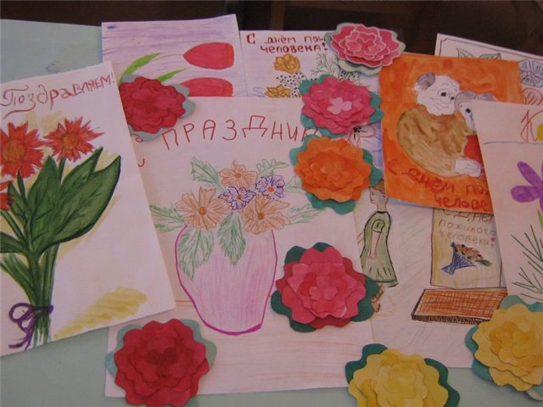



1. **«День матери»** Новый праздник — День матери — постепенно входит

в российские дома. И это замечательно: сколько бы хороших, добрых слов мы не говорили нашим мамам, сколько бы поводов для этого ни придумали, лишними они не будут. Особо красиво и незабываемо проходят различные мероприятия, посвященные этому Дню, в детских дошкольных и образовательных учреждениях, где дети дарят своим мамам не только добрые слова и улыбки, но множество подарков, сделанных своими руками.

**Цель:** Формировать у детей умение передавать свои положительные эмоции самому близкому человеку – маме через художественное творчество.

**Задачи:**

1. Формировать у детей умение передавать свои положительные эмоции самому близкому человеку – маме через художественное творчество.
2. Углубить знания детей о роли мамы в их жизни.
3. Вызывать желание делать подарки своим близким.
4. Развивать творческие способности детей.
5. Воспитывать доброе, заботливое отношение к маме, желание заботиться и помогать ей.

**Результат: *Декоративное панно «Милой мамочке посвящается…»***

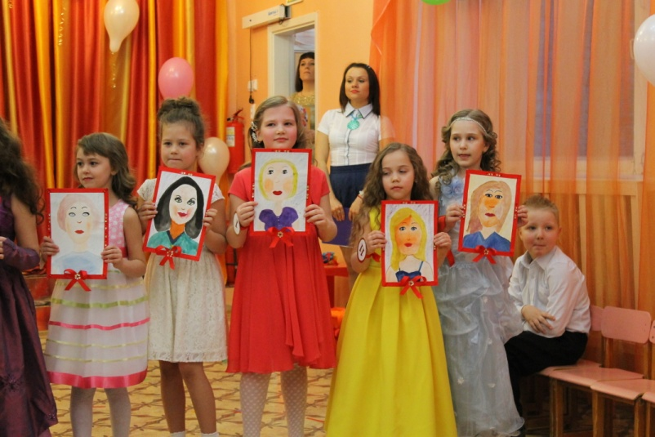

1. **«Международный женский день 8 марта»**

Современное празднование Женского дня уже не имеет цели утверждения равенства, а считается днем весны, женской красоты, нежности, душевной мудрости и внимания к женщине. Международный женский день — это праздник всех женщин, ставших творцами истории.   
**Цель НОД:** Расширять знания детей о празднике 8 марта.

**Задачи:**

1. Расширять знания детей о празднике 8 марта.
2. Обогащать представления детей о женских профессиях и их значимости для других людей, используя произведения  художественной литературы,  искусства.
3. Привлекать детей к изготовлению подарков мамам, бабушкам, воспитателям.
4. Развивать детское творчество и эстетическое восприятие.
5. Воспитывать потребность к творческому труду.

**Результат: *«Букет тюльпанов» в технике оригами***

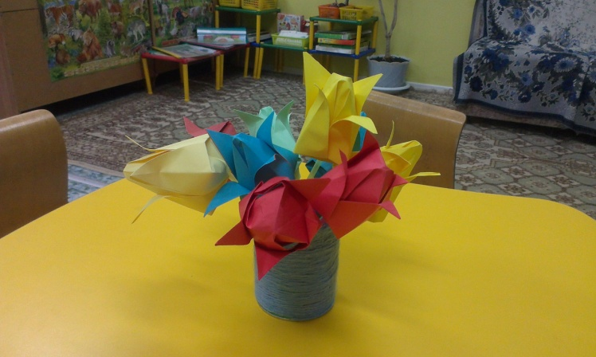

**Блок - «Культура и традиции»**

1. **«День города Инта» (4 октября)**

Народная пословица гласит: "Дерево без корней не растет". Знание о своих корнях, о своей малой Родине мы, воспитатели ДОУ, должны передавать своим воспитанникам, формировать у детей знания о родном городе, его самобытной природе, о богатствах родного края, о людях, добывающих эти богатства и строящих свой город.

Все, что окружает нас с детства, вызывает глубокую привязанность, повзрослев, человек вспоминает с глубокой теплотой и нежностью о родном доме, родном городе, родных и близких людях, о том, что мы зовем своей малой Родиной.

**Цель проекта:** Расширять и обобщать знания детей об исторических местах и достопримечательностях Инты.

**Задачи:**

1. Расширять и обобщать знания детей об исторических местах и достопримечательностях Инты.
2. Развивать интерес к истории родного города.
3. Продолжать формировать технические навыки изобразительной деятельности.
4. Развивать чувство привязанности к городу, в котором родился и живёшь.
5. Воспитывать чувство гордости и ответственности за свою малую Родину.

**Результат: *Выставка рисунков «По улицам любимого города».***

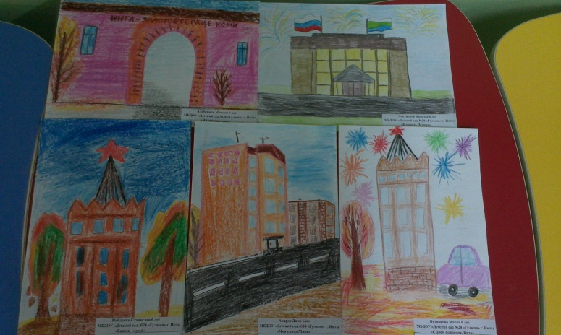

**Блок «Вижу чудное приволье…»**

1. **«Синичкин день» (12 ноября)**

Экологическое воспитание детей дошкольного возраста предполагает:

- формирование осознанно – правильного отношения к природным явлениям и объектам;

- ознакомление детей с природой, в основе которого должен лежать экологический подход, т.е. опора на основополагающие идеи и понятия экологии.

Проект «Синичкин день»  разработан специально  для  приобщения детей дошкольного возраста и их родителей к Всероссийской эколого-культурной акции «Покормите птиц», проводимой  Союзом охраны птиц России, которая ежегодно стартует 12 ноября (в день Зиновия-синичника по русскому земледельческому календарю).

**Цель проекта:** Приобщение детей старшего дошкольного возраста к Всероссийской эколого-культурной акции «Покормите птиц».

**Задачи:**

1. Приобщать детей старшего дошкольного возраста к Всероссийской эколого-культурной акции «Покормите птиц».
2. Расширять  знания  детей о роли птиц в природе и жизни человека.
3. Формировать  представления  о причинах гибели птиц в зимний период.
4. Развивать творческие способности детей.
5. Способствовать установлению тесного взаимодействия, партнерских отношений с родителями в вопросах экологического воспитания дошкольников.
6. Воспитывать  у детей заботливое отношение к природе, желание помочь птицам в трудных зимних условиях.

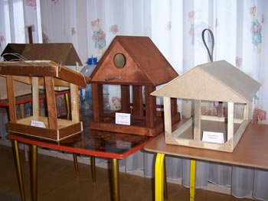**Результат: «*Суперстоловая для птиц» (совместно с родителями).***

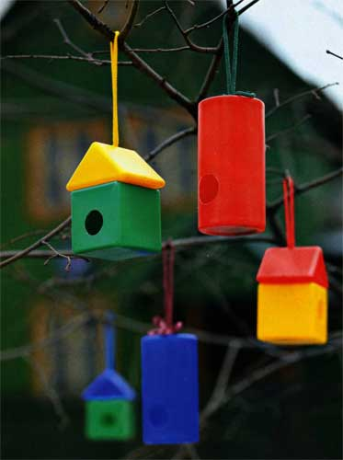

1. **«День Земли» (20 марта)**

Дата 20 марта была выбрана и официально утверждена в 1971 году ООН для Дня Земли именно потому, что на это время выпадает день весеннего равноденствия, когда меняется биологический ритм планеты, и она переходит на новый виток своего развития, когда происходит пробуждение природы и ее обновление. В обращении ООН говорится: «День Земли – это специальное время, которое предназначено, чтобы привлечь внимание всех людей к осознанию планеты Земля как их общего дома, ощутить нашу всеземную общность и взаимную зависимость друг от друга». Сегодня День Земли – всемирное движение гражданских инициатив в защиту планеты как общего глобального Дома, объединяющее множество различных мероприятий и акций, как природоохранных и экологических, так и миротворческих. Это не столько праздник, сколько повод еще раз задуматься о проблемах хрупкой и уязвимой окружающей среды, проблемах взаимоотношений человека и окружающего мира. В России День Земли отмечают в рамках Дней защиты от экологической опасности.  
**Цель:** Формировать ответственное отношение к своему Земному дому.

**Задачи:**

1. Формировать ответственное отношение к своему Земному дому.
2. Познакомить с историей праздника.
3. Углублять экологические знания у детей.
4. Продолжать формировать умение передавать в работе своё отношение к окружающему миру.
5. Развивать продуктивную деятельность детей, творческие способности.
6. Воспитывать бережное отношение ко всему окружающему миру и чувство ответственности за все живое на планете.

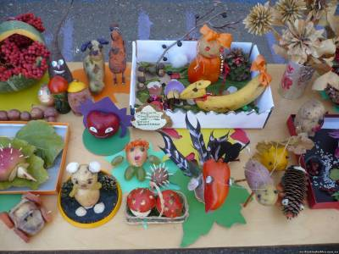**Результат: *Экологическая выставка поделок «Юные друзья природы»***

***Подготовительная к школе группа***

**Блок –  «Я и Моя семья».**

1. **«День матери»** Среди многочисленных праздников, отмечаемых в нашей стране, День матери занимает особое место. Это праздник, к которому никто не может остаться равнодушным. В этот день хочется сказать слова благодарности всем Матерям, которые дарят детям любовь, добро, нежность и ласку.

**Цель НОД:** Формировать у детей чувство любви и уважения к матери, как самому близкому, родному и дорогому человеку в жизни ребенка.

**Задачи:**

1. Формировать у детей чувство любви и уважения к матери, как самому близкому, родному и дорогому человеку в жизни ребенка.
2. Углубить знания детей о роли мамы в их жизни, через раскрытие образа матери в поэзии, в живописи, музыке, художественной литературе.
3. Расширять знания детей о значимости социальной роли «мамы» в обществе.
4. Развивать эмоциональную отзывчивость, чувство гордости за маму.
5. Воспитывать доброе, заботливое отношение к маме, желание радовать её.

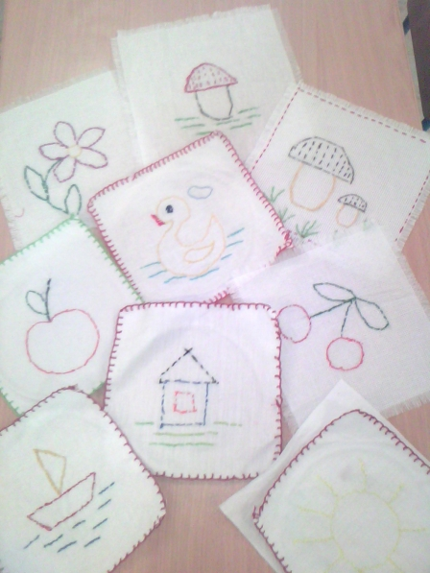**Результат: *Салфетка для мамы***

***(вышивка)***

1. **«День семьи, любви и верности» (8 июля)** Инициатива празднования Дня семьи поддержана всеми традиционными религиозными организациями России — ведь идея празднования Дня семьи, любви и верности не имеет конфессиональных границ. В каждой религии есть примеры семейной верности и любви. У нового семейного праздника уже есть памятная медаль «За любовь и верность», которая вручается 8 июля, и очень нежный символ — ромашка, ведь этот полевой цветок издревле считался на Руси символом любви.   
     
   **Цель проекта:** Формировать у детей представление о семье, как о людях, живущих вместе, любящих друг друга, заботящихся друг о друге.

**Задачи:**

1. Формировать у детей представление о семье, как о людях, живущих вместе, любящих друг друга, заботящихся друг о друге.
2. Воспитывать уважение к членам своей семьи.
3. Развивать умение вежливо общаться с взрослыми.
4. Способствовать возникновению желания порадовать близких людей.
5. Способствовать эмоциональному сближению взрослого и ребёнка.

**Результат: *фото рамка для семейного портрета (совместно с***

***родителями)***

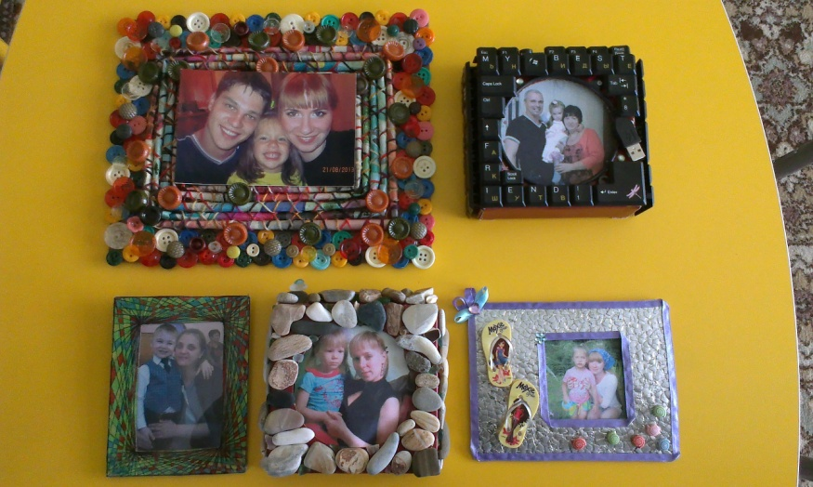

**Блок - «Культура и традиции»**

1. **«День Республики Коми» (22 августа)**

**Цель:** Прививать любовь к родному краю, уважение к людям, живущим в нём, гордость за свою республику.

**Задачи:**

1. Формировать чувство привязанности к родному краю, восхищение его красотой и людьми.
2. Воспитывать чувство уважения к народам, проживающим в республике Коми.
3. Вызвать интерес к истории Коми края, его настоящему и будущему.
4. Развивать социальные чувства, эмоциональную отзывчивость, доброжелательность.
5. Воспитывать стремление сделать свой край богаче и краше.

**Результат:** декоративно-орнаментальное панно для украшения музыкального зала (коми орнамент).

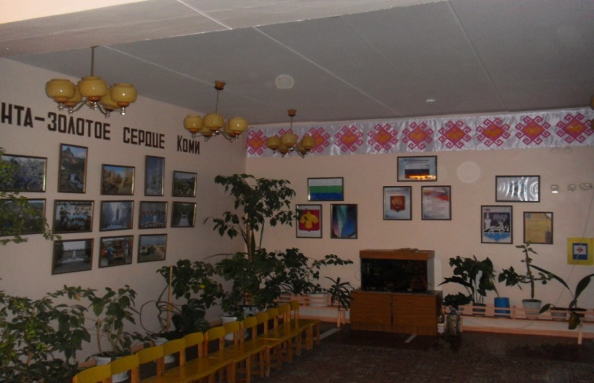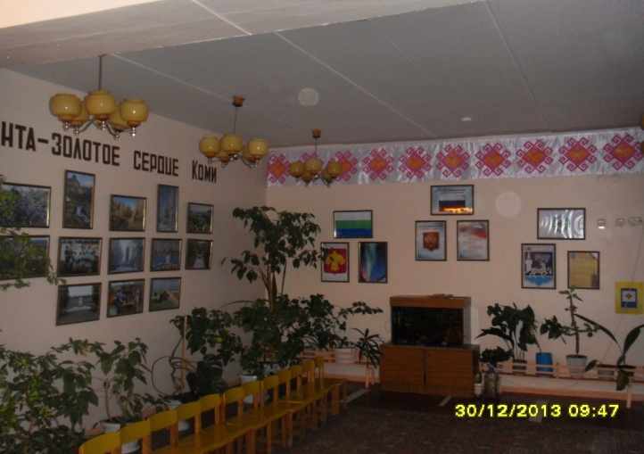

1. **«День города Инта» (4 октября)**

Успешность развития дошкольников при знакомстве с родным городом становится возможной при условии их активного взаимодействия с окружающим миром эмоционально-практическим путём. То есть, через разные виды деятельности, свойственные дошкольному возрасту (такие как, рисование, разнообразные игры, словесное творчество, продуктивная деятельность) и тесному сотрудничеству с родителями. К юбилейному празднованию Дня города мы готовились целый год. К юбилею города педагогами ДОУ был разработан межгрупповой проект «Мой город – Инта». Во всех возрастных группах велась планомерная работа по его реализации. Целью проекта было расширение знаний детей о родном городе, воспитание любви к его истории и настоящему, приобщение детей к культуре народов, живущих здесь.

**Цель проекта:** Развивать у детей интерес к родному городу, содействовать становлению желания принимать участие в жизни города.

**Задачи:**

1. Расширять и обогащать знания детей о родном городе.
2. Приобщать детей к истории и культуре родного города, местным достопримечательностям.
3. Формировать общее представление об основных архитектурных сооружениях, памятниках, определяющих облик города.
4. Закрепить знания детей о знакомых улицах, площадях города Инта.
5. Развивать у детей интерес к родному городу, содействовать становлению желания принимать участие в жизни города.
6. Воспитывать умение видеть красоту родного города, радоваться ей и беречь её.
7. Воспитывать любовь, уважение и привязанность к своей малой Родине.

**Результат: *Поздравительная стенгазета «С днём рождения, Инта!»***

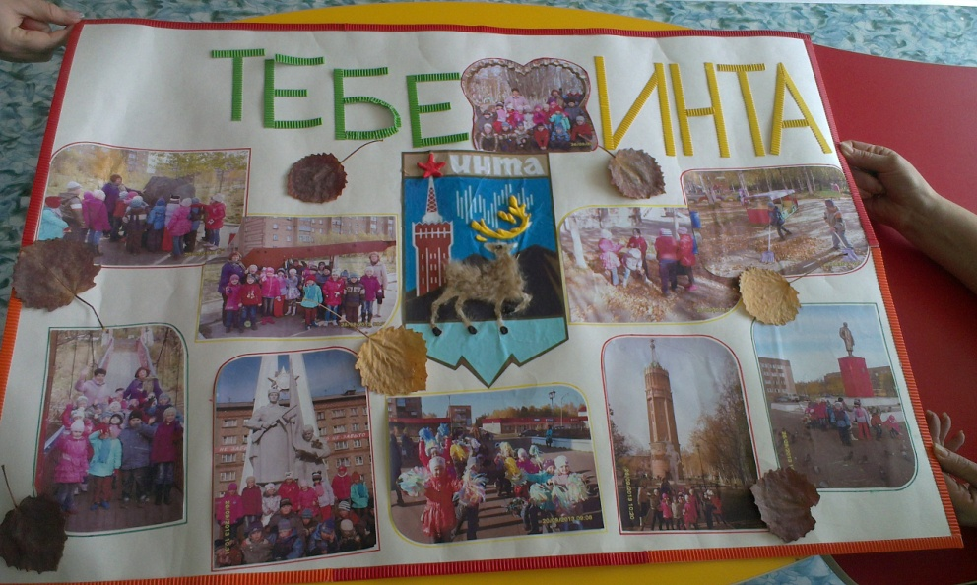

**Блок – «Родина моя – Россия»**

1. **«Праздник весны и труда» (1 мая)** Как бы ни называли этот майский день — Днем солидарности трудящихся или Праздником Весны и Труда, для многих 1 мая традиционно символизирует возрождение и приход весны. Большой эмоциональный заряд, который он несет в себе, связан не только с ощущением весеннего пробуждения природы, но и с восприятием 1 Мая как общего торжества, сплачивающего всех россиян.  
   Современные дети почти ничего не знают о празднике 1 Мая, расценивая его просто как еще один выходной. Поэтому в преддверии этой даты мы рассказывали детям о том, как будучи в их возрасте, ходили с мамами на демонстрации, и что раньше этот праздник проходил под лозунгом «Мир! Труд! Май!» и символизировал единство трудящихся. А в качестве поделки мы решили сделать голубя, ведь голубь – это символ мира, ведь недаром его так часто изображали на первомайских открытках и плакатах.  
   **Цель НОД:** Познакомить детей с историей праздника Весны и труда.

**Задачи:**

1. Познакомить детей с историей праздника Весны и труда.
2. Закреплять знания детей о социальной роли человека – «труженик».
3. Вызвать у детей радостное настроение, эмоциональный подъём от творческой работы, сопричастной к празднику.
4. Обогащать представления детей о способах изготовления голубя из бумаги.
5. Воспитывать уважение к труду взрослых.

**Результат: *Поделка из бумаги для украшения группы к празднику «Голубь мира».***

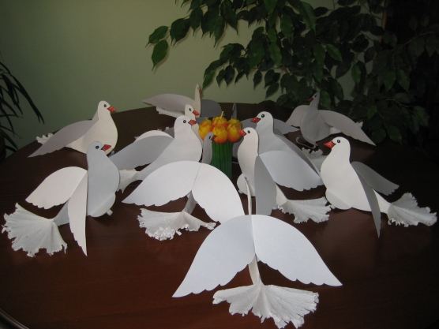

1. **«Международный день защиты детей» (1 июня)** Международный день детей — один из самых старых международных праздников. Решение о его проведении было принято в 1925 году на Всемирной конференции, посвященной вопросам благополучия детей, в Женеве. Но День защиты детей — это не только веселый праздник для самих детей, это и напоминание обществу о необходимости защищать права ребенка, чтобы все дети росли счастливыми, учились, занимались любимым делом и в будущем стали замечательными родителями и гражданами своей страны.  
   **Цель проекта:** Дать детям элементарные знания и представления о международном празднике «День защиты детей».

**Задачи:**  
**1**. Дать детям элементарные знания и представления о международном празднике «День защиты детей».

**2**. Познакомить с правами детей в доступной форме.

**3.** Стимулировать эмоциональную отзывчивость детей.

**4.** Развивать доброжелательные отношения между детьми.

**5**. Сплотить детей и родителей в совместной деятельности: изготовление творческой композиции «Наш мир детский» для участия в муниципальном туре республиканского этапа XV международного фестиваля «Детство без границ».

**6.** Воспитывать толерантность по отношению к людям разных национальностей.

**Результат: *Коллективная композиция***

***«Наш мир детский»***

**3. «День России» (12 июня)** Сегодня День России все более приобретает патриотические черты и становится символом национального единения и общей ответственности за настоящее и будущее нашей Родины. Это праздник свободы, гражданского мира и доброго согласия всех людей на основе закона и справедливости.

**Цель НОД:** Воспитывать у детей любовь к большой, многонациональной Родине – России и чувство сопричастности к своему народу.

**Задачи:**

1. Воспитывать у детей любовь к большой, многонациональной Родине – России и чувство сопричастности к своему народу.
2. Продолжать формировать уважительное отношение к государственным символам России.
3. Закреплять знания о празднике «День России».
4. Развивать дружеские чувства и социальную компетентность детей.
5. Способствовать становлению национального самосознания и развитию гражданско–патриотических чувств на основе воспитания любви к своему Отечеству.
6. Расширять творческую инициативу детей.

**Результат: *модель государственного флага России для праздничного мероприятия.***

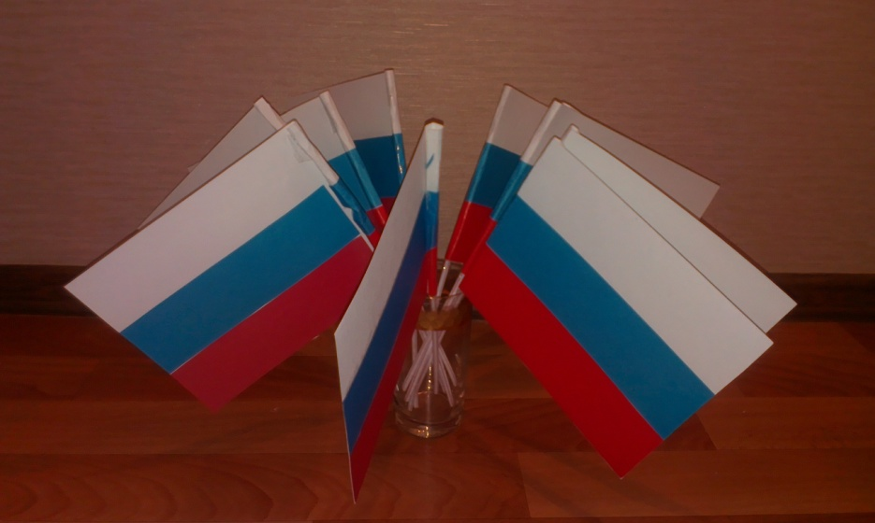

**Блок – «Этих дней не смолкнет слава».**

1. **«День защитника Отечества» (23 февраля)** Для некоторых людей праздник 23 февраля остался днем мужчин, которые служат в армии. Тем не менее, большинство граждан России склонны рассматривать День защитника Отечества не столько, как годовщину победы или День Рождения Красной Армии, сколько, как День настоящих мужчин. Защитников в самом широком смысле этого слова. Именно в дошкольном детстве необходимо начинать формировать у детей такие черты характера, которые помогут стать достойным человеком и достойным гражданином своей страны, воспитывать любовь к родной стране и уважение к её защитникам! Формировать чувство гордости за подвиги и победы нашей доблестной армии, гордость за мужество воинов, развивать интерес к доступным ребенку явлениям общественной жизни.

**Цель проекта:** Обогащать представления детей о мужских профессиях, социальной роли мужчин – защитников отечества.

**Задачи:**

1. Систематизировать, расширять и обобщать знания о Российской Армии, родах войск, военной технике.
2. Развивать интерес детей к истории родного Отечества, к истории формирования и становления Российской армии от Древней Руси до современности.
3. Обогащать представления детей дошкольного возраста о празднике «День Защитника Отечества».
4. Способствовать формированию высоких нравственных качеств: инициативы и целеустремлённости, сознательной дисциплины, товарищества и дружбы, воли, смелости, находчивости, выносливости.
5. Развивать познавательную активность.
6. Воспитывать чувство уважения к российскому воину, его силе и смелости.
7. Воспитывать любовь к Родине.
8. Ориентировать родителей на гражданское и патриотическое воспитание детей в семье.

**Результат: *выставка-конкурс рисунков «Я рисую вместе с папой».***

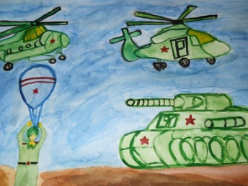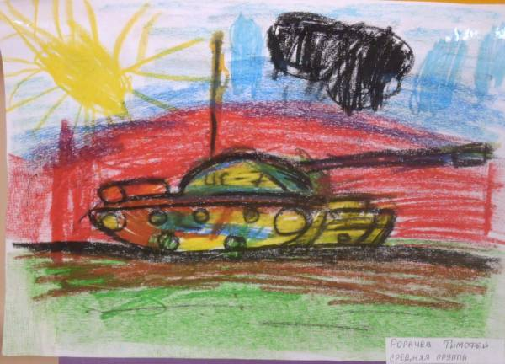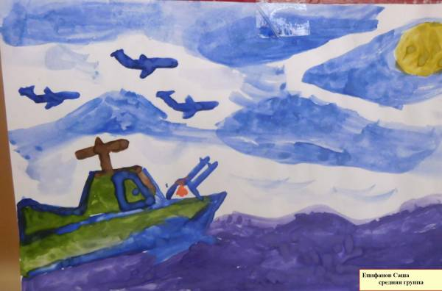

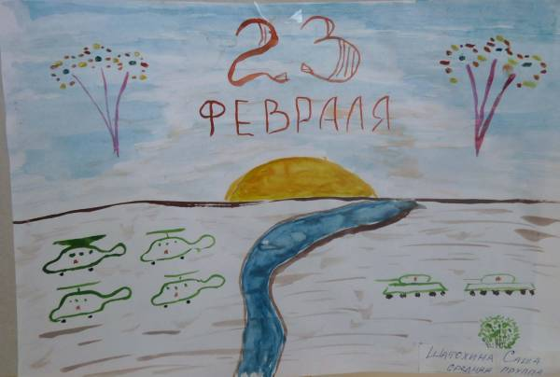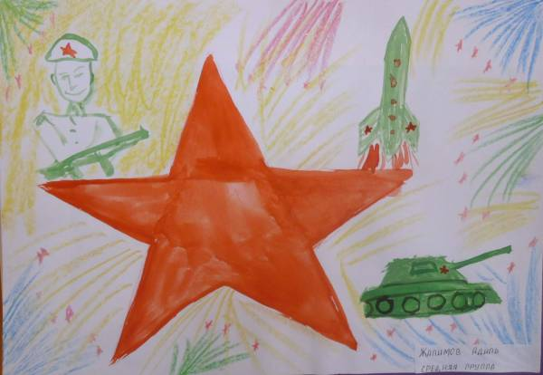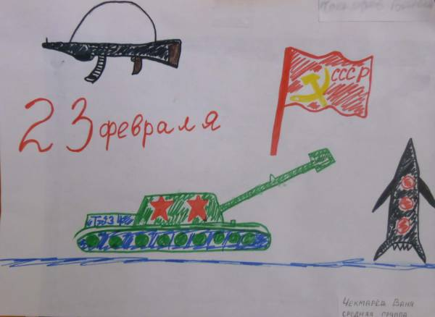

1. **«День Победы» (9 мая)** День Победы Советского Союза над фашистской Германией в Великой Отечественной войне был и остается одним из самых почитаемых праздников как в России, так и в странах СНГ. По славной традиции последних лет, повсеместно волонтерами раздаются георгиевские ленточки, которые не только ветераны, но и молодежь повязывают и носят как символ связи поколений и памяти о Великой победе. Также в этот день повсеместно проходят церемонии возложения цветов и венков к памятникам героям Великой Отечественной войны, проводятся различные мероприятия по чествованию ветеранов войны и работников тылового фронта.

**Цель НОД:** Воспитывать у детей уважение к ветеранам Великой Отечественной войны.

**Задачи:**

1. Воспитывать у детей уважение к ветеранам Великой Отечественной войны.
2. Дать детям понятие о героизме в трудные военные годы.
3. Уточнить знания детей о земляках-героях.
4. Развивать у детей чувство гордости за свой народ, победивший фашизм.
5. Развивать художественное творчество.
6. Воспитывать у детей чувство патриотизма.

**Результат: *памятные поделки для ветеранов «Мы помним имя твоё, солдат!»***

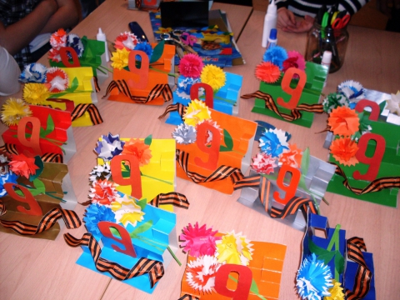

***Вывод:*** Анализ состояния и прогнозы дальнейшего развития общеобразовательной системы в процессе реформирования образования показывают, что сегодня, для успешного формирования нравственно-патриотических качеств дошкольников, необходим творческий подход всех участников воспитательного процесса. Результаты нашей работы показали, что совместные игры, занятия, развлечения, творчество, прогулки и экскурсии, проводимые в процессе реализации инновационного проекта «Нравственно-патриотическое воспитание детей старшего дошкольного возраста через доступные возрасту виды художественно-продуктивной деятельности в ДОУ», не только делают детей и родителей ближе духовно, но способствуют успешному нравственно-патриотическому воспитанию.

Для более эффективной работы по воспитанию патриотизма дошкольников мы стараемся соблюдать следующие ***педагогические условия:***

- эвристическая среда в детском саду и в семье,

- тесное сотрудничество воспитателей детского сада с членами семьи,

- подготовленность педагогов и родителей к решению проблем воспитания патриотизма детей.

***Эвристическая среда*** характеризуется насыщенностью положительными эмоциями и является для ребенка полем для проявления творчества, инициативы, самостоятельности.

***Тесное сотрудничество воспитателей детского сада с членами семьи*** выражается в установлении доверительных деловых контактов с семьями воспитанников; обеспечении родителей минимумом психолого-педагогической информации, обучении их способам общения с ребенком; обеспечении регулярного взаимодействия детей, воспитателей и родителей; вовлечении членов семьи в педагогический процесс; создании в детском саду и семье предметной развивающей среды.

**Подготовленность педагогов к осуществлению процесса формирования патриотизма** предполагает наличие у них соответствующего уровня профессиональной компетентности, профессионального мастерства, а также способности к саморегуляции, самонастрою на решение поставленных задач.

Все вышеизложенные педагогические условия взаимосвязаны и взаимообусловлены. Если в детстве ребенок испытывал чувство жалости к другому человеку, радость от хорошего поступка, гордость за своих родителей, восхищение от соприкосновения с прекрасным подвигом, он приобрел эмоциональный опыт. Тем самым будут построены пути для ассоциаций эмоционального характера, а это является основой, фундаментом более глубоких чувств, условием полноценного развития человека. Ведь главный результат нашей деятельности – обогащение внутренней культуры ребенка, разностороннее его развитие, реализация его творческих способностей.

**Заключение**

**Патриотическое воспитание подрастающего поколения** – одна из  самых актуальных задач нашего времени. Огромные изменения произошли в нашей стране за последние годы. Это касается нравственных ценностей, отношения к событиям нашей истории. У детей искажены представления о патриотизме, доброте, великодушии. Изменилось и отношение людей к Родине. Если раньше мы постоянно слышали и сами пели гимны своей страны, то сейчас о ней говорят в основном негативно. Сегодня материальные ценности доминируют над духовными. Однако трудности переходного периода не должны стать причиной приостановки патриотического воспитания. Возрождение духовно-нравственного воспитания это шаг к возрождению России.

Именно нравственно-патриотическое воспитание является одним из важнейших элементов общественного сознания, именно в этом  основа жизнеспособности любого общества и государства, преемственности поколений.

**Литература**

1. «Национальная доктрина образования в Российской Федерации»
2. «Концепции духовно-нравственного развития и воспитания личности гражданина РФ» Москва. «Просвещение». 2009.
3. Лыкова И.А. Образовательная область «Художественное творчество» // Примерная основная общеобразовательная программа «Мир открытий. / Науч. ред. Л.Г. Петерсон. – М.: Цветной мир, 2012. – 320 с.
4. Лыкова И.А. Проектирование целей и содержания эстетического воспитания дошкольников в культуросообразном образовании // Электронный научный журнал «Педагогика искусства» http:// www.art-education.ru/AE-magazine. – 2011. – № 2. (В соавторстве в Ф.Н. Вахабовой, Н.Г. Ачиловой.)
5. Лыкова И.А. Стратегия формирования эстетического отношения к миру в изобразительной деятельности дошкольников. М., 2009. – 350 с.
6. Н.В.Алешина. Ознакомление дошкольников с окружающим и социальной действительностью. Изд. УЦ «Перспектива», Москва – 2009.
7. А.Я. Ветохина, З.С. Дмитренко Нравственно-патриотическое воспитание детей дошкольного возраста. Изд. «Детство-Пресс», Санкт-Петербург, 2009 г.
8. Н.Г. Зеленова, Л.Е.Осипова Мы живём в России. Изд. «Издательство Скрипторий», Москва, 2007 г.
9. М.Д. Маханева Нравственно-патриотическое воспитание детей старшего дошкольного возраста. Изд. «Аркти». Москва, 2004 г.